商城系统说明文档

版本号 | 作者 | 日期
V1.0 | 谈东魁 | 2018.5.7

修订历史
日期 | 作者 | 版本 | 修订内容概要

1.1商城模块说明

伯图商城1.0系统拆分了以下七个子模块

1.1.1基础模块（base）
本模块主要服务于商城的基础设置，首页频道，频道商品管理，为你精选，首页图标，搜索关键字，物流信息，系统设置等。

1.1.2会员模块（member）
本模块主要是处理商城会员相关的业务，主要有收货地址管理，关注功能，浏览历史，购物车等功能。

1.1.3商品模块（goods）
本模块定位于处理商城普通商品及定制商品相关的业务，主要有商品品牌管理，商品分类管理，商品规格管理，普通商品管理，定制商品管理，定制商品微量元素设置，商品库存管理，降价通知等功能。

1.1.4订单模块（order）
本模块主要是客户端下单整个流程处理，后台订单管理及订单的各种操作。（1.0版本未开发）

1.1.5库存模块（stock）
目前商品库存是放在商品模块中，后续加入商家后会拆开到库存模块。

1.1.6优惠券模块（coupon）
本模块主要是优惠券管理，管理优惠券创建、修改、发放、删除等。后期会加入到营销大模块中。
优惠券分为四种类型：
- 全场商品发放
- 按商品类目发放
- 指定具体商品发放

1.1.7评论模块（comment）
目前评论模块是放在项目的公共模块（component）中，所有模块涉及到的评论都在评论服务实现。

2.1架构

2.1.1技术架构
spring cloud微服务
+
Jenkins持续集成
+
ELK日志监控报警平台

所使用的框架、技术、中间件及工具：
微服务框架 | Spring Cloud | Eureka服务注册中心
微服务框架 | Spring Cloud | Config分布式配置中心
微服务框架 | Spring Cloud | Actuator服务健康监控
微服务框架 | Spring Cloud | Zuul API服务网关
微服务框架 | Spring Cloud | Feign声明式服务调用
微服务框架 | Spring Cloud | Bus消息总线
微服务框架 | Spring Cloud | Ribbon客户端负载均衡
微服务框架 | Spring Cloud | Hystrix客户端断路器
微服务框架 | Spring Cloud | Sleuth分布式服务追踪
基础框架 | Spring Boot
MVC框架 | Spring MVC
持久化框架 | MyBatis Plus
数据库 | Mysql
缓存 | Redis
服务间消息通信 | RabbitMQ
消息队列 | Kafka
代码仓库 | Git
构建工具 | Gradle
集成工具 | Jenkins
日志监控平台 | ELK | Logstash日志收集
日志监控平台 | ELK | Elasticsearch日志存储
日志监控平台 | ELK | Kibana日志查询展示

2.1.1商城架构图
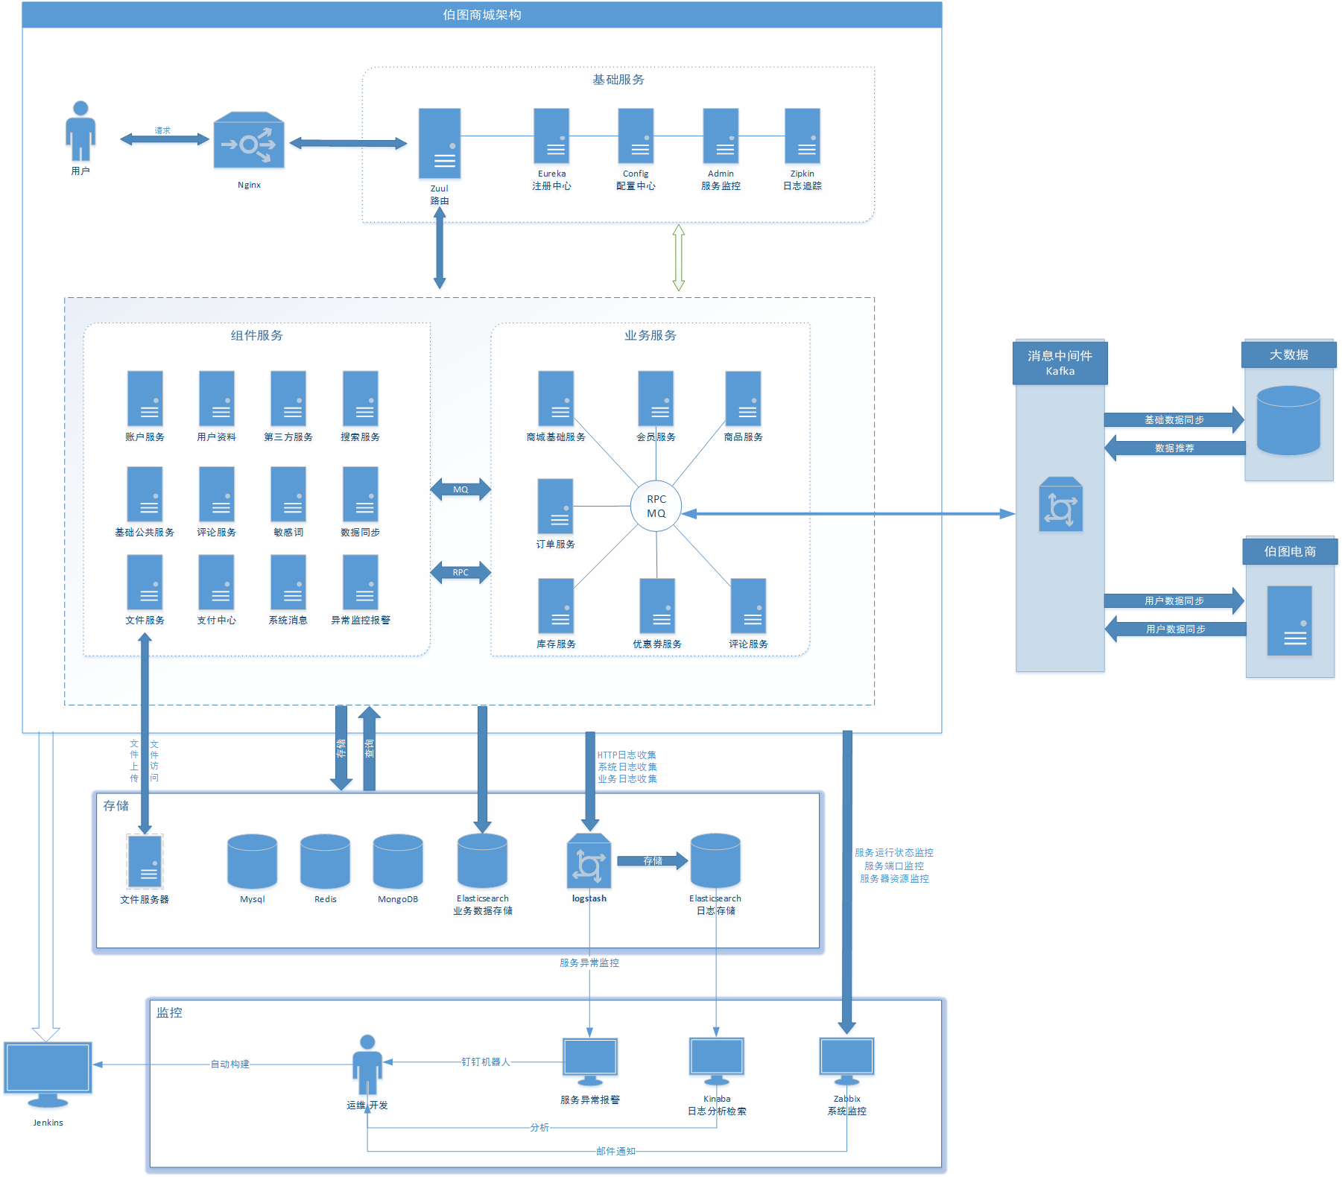
* 请将上图放大浏览

3.1数据库
数据库使用的是Mysql

3.1.1数据表说明
数据库名 | 数据表名 | 说明
botu_mall  （商城数据库） | address | 收货地址表
botu_mall  （商城数据库） | attention | 关注表
botu_mall  （商城数据库） | brand | 品牌表
botu_mall  （商城数据库） | carefully_chosen | 为你精选表
botu_mall  （商城数据库） | cart | 购物车
botu_mall  （商城数据库） | channel | 频道表
botu_mall  （商城数据库） | channel_goods | 栏目商品表
botu_mall  （商城数据库） | class_attribute | 属性表
botu_mall  （商城数据库） | class_attribute_item | 属性值表
botu_mall  （商城数据库） | classfication | 分类表
botu_mall  （商城数据库） | coupons | 优惠券实体类
botu_mall  （商城数据库） | goods_order | 商城订单明细信息表
botu_mall  （商城数据库） | goods_snapshot | 商品快照表
botu_mall  （商城数据库） | home_icon | 首页图标表
botu_mall  （商城数据库） | logistics_center | 物流中心
botu_mall  （商城数据库） | my_coupons | 用户领取的优惠券
botu_mall  （商城数据库） | notice_reduction | 降价通知表
botu_mall  （商城数据库） | order_address | 订单收货地址管理表
botu_mall  （商城数据库） | order_item | 订单详细信息表
botu_mall  （商城数据库） | order_operation_history | 订单操作历史记录表
botu_mall  （商城数据库） | product | 商品表
botu_mall  （商城数据库） | product_picture | 商品图片表
botu_mall  （商城数据库） | product_repertory | 产品库存表
botu_mall  （商城数据库） | trace_element | 微量元素表
botu_mall  （商城数据库） | trace_plan | 定制方案表
botu_mall  （商城数据库） | trance_detail | 用户定制的微量元素表
botu_mall  （商城数据库） | trance_info | 用户定制表
botu_component  （公共模块数据库） | app_version | app版本信息表
botu_component  （公共模块数据库） | banner | 轮播图表
botu_component  （公共模块数据库） | browsing_history | 浏览历史表
botu_component  （公共模块数据库） | comment_count | 评论统计表
botu_component  （公共模块数据库） | comment_info | 评论表
botu_component  （公共模块数据库） | dictionary | 存放常用配置参数
botu_component  （公共模块数据库） | dot_praises | 点赞表
botu_component  （公共模块数据库） | dot_step | 点踩表
botu_component  （公共模块数据库） | history_search | 搜索历史表
botu_component  （公共模块数据库） | home_functions | 首页服务定义
botu_component  （公共模块数据库） | hot_event | 热门活动
botu_component  （公共模块数据库） | hot_search | 热搜表
botu_component  （公共模块数据库） | page_content | 单页
botu_component  （公共模块数据库） | reply_info | 子评论表
botu_component  （公共模块数据库） | search_statistics | 搜索历史统计表
botu_component  （公共模块数据库） | sensitive_word_condition | 禁言条件明细表
botu_component  （公共模块数据库） | sensitive_word_record | 敏感词记录明细表
botu_component  （公共模块数据库） | system_information | 系统消息

数据表具体结构字段，请查看实体类代码或连接数据库查看注释。

4.1缓存
缓存使用的是Redis，进行了公共缓存与本地缓存的划分。

3.1.1缓存说明
缓存的数据涉及到普通商品、定制商品、优惠券、轮播图、降价通知、热搜、历史搜索等业务，具体缓存结构请查看代码。

5.1备注

3.1.1商城需求文档
《商城1.0后台需求文档.doc》
《商城1.0移动端需求文档.doc》

3.1.2商城原型
商城移动端原型地址：
https://pro.modao.cc/app/88b8eab2c380e4d136b3d996e39c25eba964748c#screen=sd54847a97e833c3e5531c1

商城客户端原型地址：
https://pro.modao.cc/app/nyonFxKOuMGXlzc7XoyKG5QSr2uwWhk#screen=s4EA23E495C1524723936739

3.1.2商城UI
商城移动端UI地址：
https://lanhuapp.com/web/#/item/board?pid=0edfca41-f257-459b-9da9-12cc8eb3d7b6

